UNIVERSITÉ INTERNATIONALE DE YAMOUSSOUKRO (UIYA)
Génie Logiciel L3 — Projet IVOIRSANTÉ

DESIGN SYSTEM DE L'APPLICATION
Identité bleu ciel · Dégradé signature · Couleurs sémantiques santé
Pour Expo (React Native, SDK 54) — interface mobile des 5 modules

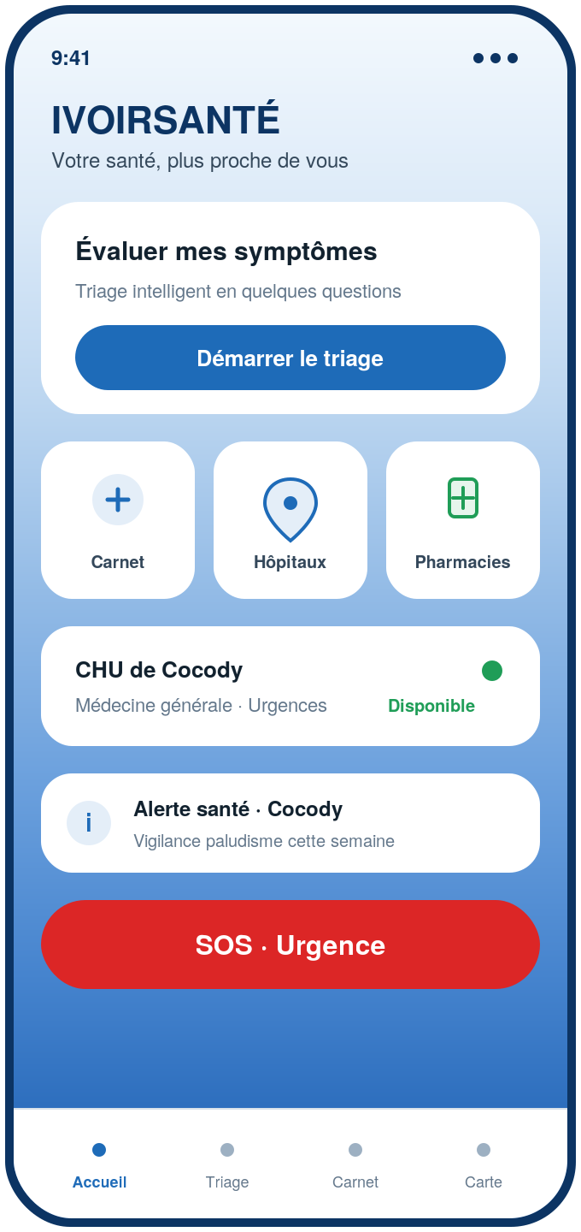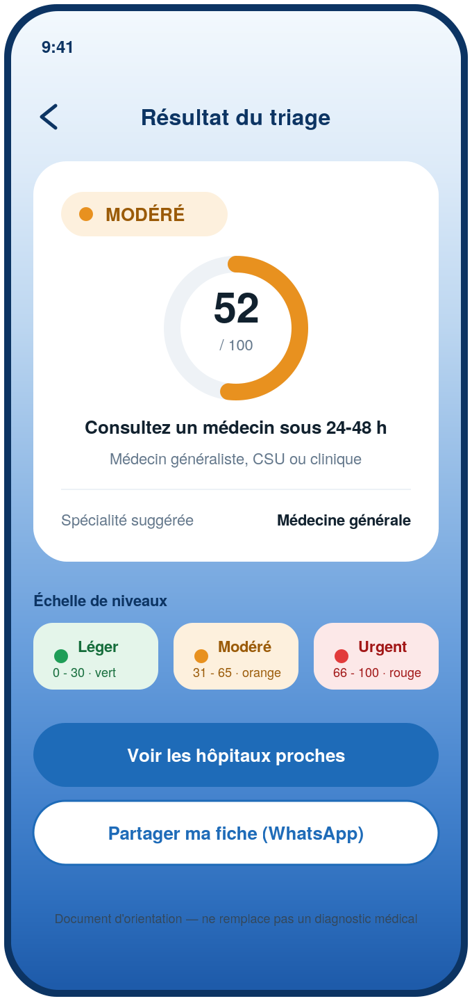
Auteur : Mathieu · Version 1.0 · Juin 2026

Sommaire

1. Principes de design
Six principes guident chaque décision visuelle. Ils servent d'arbitre : en cas de doute, on tranche en faveur de la lisibilité et du sens.
- Le bleu ciel est l'identité. Calme, confiance, propreté : le bleu domine toute l'application. C'est la couleur de référence du secteur de la santé.
- La couleur porte un sens, elle ne décore pas. Le vert, l'orange et le rouge sont réservés aux fonctions de santé (niveaux de triage, disponibilité, urgence). Jamais en ornement.
- Minimalisme. Beaucoup d'espace, peu d'éléments par écran, une seule action principale visible à la fois.
- Lisibilité d'abord. Gros texte, fort contraste, repères redondants icône + couleur + texte — pensé pour un public à faible littératie numérique.
- Légèreté. Animations discrètes, ombres subtiles : fluide même sur téléphone d'entrée de gamme et réseau 3G.
- Cohérence. Les mêmes tokens (couleurs, espacements, composants) sur les cinq modules. On ne réinvente jamais un bouton.

2. Système de couleurs
Toutes les couleurs sont des tokens nommés (source unique de vérité dans theme.ts). On n'écrit jamais une couleur en dur dans un écran.

2.1 Échelle tonale du bleu de marque
Une échelle riche du plus clair au plus foncé : elle alimente le dégradé signature et fournit la variété de bleus demandée, tout en restant une seule famille cohérente.
 | Token | Hex | Usage
 | blue-50 | #F2F8FD | Fond très clair, haut du dégradé, surfaces
 | blue-100 | #DCEAF8 | Fonds doux, cercles d'icônes
 | blue-200 | #BCD6F0 | Séparateurs colorés, états survolés
 | blue-300 | #93BBE6 | Illustrations, accents clairs
 | blue-400 | #6BA0DD | Dégradé, éléments décoratifs
 | blue-500 | #2E83CC | Accent clair, liens secondaires
 | blue-600 | #1E6BB8 | PRIMAIRE — boutons, liens, sélection
 | blue-700 | #17569A | Pressé / actif du primaire
 | blue-800 | #124680 | En-têtes sur fond clair
 | blue-900 | #0C3463 | Texte fort, titres, bas du dégradé

2.2 Dégradé signature
C'est la signature visuelle de l'app : un dégradé vertical, bleu pur en bas qui s'éclaircit progressivement jusqu'à un bleu presque blanc en haut. Huit arrêts assurent une transition douce, sans bande ni cassure. Le contenu lisible vit sur des cartes blanches posées par-dessus.
 | Token | Hex | Usage
 | stop 0 (haut) | #F2F8FD | Sommet de l'écran — presque blanc
 | stop 0.16 | #DCEAF8 | —
 | stop 0.32 | #BCD6F0 | —
 | stop 0.48 | #93BBE6 | Zone médiane — bleu ciel
 | stop 0.64 | #6BA0DD | —
 | stop 0.80 | #4684CE | —
 | stop 0.91 | #2E6FBE | —
 | stop 1 (bas) | #1E5BAA | Bas de l'écran — bleu pur / profond

2.3 Couleurs sémantiques (réservées)
Trois familles, utilisées uniquement pour leur sens médical. Chaque famille a une couleur pleine (icône / point), un fond clair (badge) et un texte foncé (contraste garanti).
Fonction | Plein | Fond | Texte | Usages
VERT — Léger |  |  |  | Triage léger, hôpital disponible, pharmacie, action sûre
ORANGE — Modéré |  |  |  | Triage modéré, disponible après 14h, avertissement
ROUGE — Urgent |  |  |  | Triage urgent, bouton SOS, complet, danger

2.4 Neutres
 | Token | Hex | Usage
 | ink-900 | #11212E | Texte principal
 | ink-700 | #33475A | Texte secondaire
 | ink-500 | #62768A | Légendes, texte tertiaire
 | disabled | #AEBDCB | Éléments désactivés
 | line | #D9E2EA | Séparateurs, bordures
 | surface-muted | #F3F7FB | Fond de section, champ
 | surface | #FFFFFF | Cartes, surfaces de contenu

2.5 Vérification des contrastes (WCAG 2.1 AA)
Chaque association texte / fond utilisée a été vérifiée par calcul. Le seuil AA est de 4,5:1 pour le texte courant et 3:1 pour le grand texte et les éléments d'interface.
Texte | Fond | Ratio | Verdict
ink-900 #11212E | surface #FFFFFF | 16.40:1 | Conforme AA
ink-700 #33475A | surface #FFFFFF | 9.59:1 | Conforme AA
ink-500 #62768A | surface #FFFFFF | 4.69:1 | Conforme AA
blanc #FFFFFF | primaire #1E6BB8 | 5.45:1 | Conforme AA
blanc #FFFFFF | SOS #DC2626 | 4.83:1 | Conforme AA
blue-900 #0C3463 | haut dégradé #F2F8FD | 11.63:1 | Conforme AA
blanc #FFFFFF | bas dégradé #1E5BAA | 6.70:1 | Conforme AA
vert #146C3A | badge #E4F5EA | 5.73:1 | Conforme AA
orange #9A5A07 | badge #FDF0DD | 4.87:1 | Conforme AA
rouge #A11616 | badge #FCE8E8 | 6.76:1 | Conforme AA

Règle d'or : on ne pose jamais de texte courant directement sur la partie médiane/sombre du dégradé. Le texte vit sur des cartes claires (contraste élevé) ; seul le grand titre en haut (zone très claire) est posé sur le fond.

3. Typographie
Police système par défaut (San Francisco sur iOS, Roboto sur Android) : zéro téléchargement, rendu natif optimal sur téléphone d'entrée de gamme — un choix de performance. Une police de marque optionnelle (Inter, libre et très lisible) peut être chargée plus tard sans changer l'échelle.
Rôle | Taille (sp) | Graisse | Interligne | Usage
Display / Score | 48 | 800 (extra-bold) | 56 | Score de triage 0-100
Titre H1 | 24 | 800 | 30 | Titre d'écran
Titre H2 | 20 | 700 (bold) | 26 | Titre de section
Corps | 16 | 400 (regular) | 24 | Texte courant
Corps fort | 16 | 600 (semibold) | 24 | Libellés, mise en avant
Bouton | 16 | 700 | — | Texte des boutons
Légende | 13 | 400 | 18 | Annotations, aides

Règles : jamais en dessous de 13 sp ; une seule famille de police ; le poids (graisse) et la couleur portent la hiérarchie, pas une multiplication de tailles.

4. Fondations

4.1 Espacement (base 4)
Une grille d'espacement par multiples de 4 garantit un rythme régulier. On n'utilise que ces valeurs.
Token | Valeur (dp) | Usage
space-1 | 4 | Micro-écarts (icône ↔ texte)
space-2 | 8 | Espacement interne serré
space-3 | 12 | Entre éléments liés
space-4 | 16 | Marge intérieure standard des cartes
space-5 | 20 | Entre blocs
space-6 | 24 | Marges d'écran (gauche/droite)
space-8 | 32 | Entre sections
space-10 | 40 | Grands espaces respiratoires

4.2 Arrondis
Des coins très arrondis donnent le ton calme et accueillant de la palette de référence (cartes empilées).
Token | Rayon (dp) | Usage
radius-sm | 8 | Champs, petits éléments
radius-md | 12 | Badges, puces
radius-lg | 16 | Boutons
radius-card | 24 | Cartes et tuiles (signature visuelle)
radius-pill | 999 | Boutons arrondis, pastilles

4.3 Élévation et cibles tactiles
- Ombre niveau 1 (cartes) — ombre douce : décalage Y 2, flou 8, opacité 0,06 (Android : elevation 2). Discrète, jamais lourde.
- Ombre niveau 2 (modales) — Y 6, flou 16, opacité 0,12.
- Cible tactile minimale — 48 × 48 dp pour tout élément cliquable, même si l'icône est plus petite (zone tactile étendue).

5. Bibliothèque de composants
Chaque composant est décrit par son apparence et ses états (normal, pressé, désactivé). Tous puisent dans les tokens des chapitres 2 à 4.

5.1 Boutons
Type | Normal | Pressé | Désactivé
Primaire | Fond blue-600, texte blanc | Fond blue-700 | Fond disabled, texte blanc
Secondaire | Bordure blue-600, texte blue-600, fond blanc | Fond blue-50 | Bordure + texte disabled
SOS | Fond rouge #DC2626, texte blanc, pleine largeur | Rouge plus foncé #B91C1C | —
Hauteur 52 dp, rayon pill. Le SOS est le seul élément rouge proéminent d'un écran — il doit rester impossible à confondre avec une action ordinaire.

5.2 Cartes et tuiles
Surface blanche, rayon 24, ombre niveau 1, marge intérieure 16. C'est le conteneur de base de presque tout le contenu, posé sur le dégradé. Les tuiles d'accès rapide (Carnet, Hôpitaux, Pharmacies) sont des cartes carrées avec icône en cercle blue-100 + libellé.

5.3 Champ de saisie et recherche
Fond surface-muted, rayon 8, bordure line ; au focus, bordure blue-600 sur 2 dp. La recherche de symptômes (F1.1) ajoute une icône loupe à gauche et une autocomplétion en liste sous le champ.

5.4 Badge de niveau de triage
Élément central du Module 1. Toujours icône + couleur + texte (jamais la couleur seule) : pastille pleine + libellé en majuscules, sur fond clair sémantique.
- Léger — point vert #1F9D57, texte #146C3A, fond #E4F5EA.
- Modéré — point orange #E8911F, texte #9A5A07, fond #FDF0DD.
- Urgent — point rouge #E23B3B, texte #A11616, fond #FCE8E8.

5.5 Pastille de disponibilité (hôpitaux)
Petit point coloré + libellé court : vert « Disponible », orange « Après 14h », rouge « Complet ». Reprend exactement la sémantique des badges de triage pour une lecture immédiate dans la liste et sur la carte.

5.6 En-tête et navigation basse
En-tête : titre H1 en blue-900 (zone claire du dégradé), flèche retour à gauche si nécessaire. Navigation basse : barre blanche fixe, 4 onglets (Accueil, Triage, Carnet, Carte) avec icône + libellé ; l'onglet actif est en blue-600, les autres en ink-500.

5.7 Sélection de symptômes et échelle d'intensité
Sélection : puces (chips) cochables — bordure line au repos, fond blue-50 + bordure blue-600 une fois sélectionnées. Échelle d'intensité 1-10 (F1.2) : 10 pastilles tactiles (≥ 48 dp de zone) ; la valeur choisie et les précédentes se remplissent en blue-600.

6. Accessibilité
L'accessibilité n'est pas une option : le public cible inclut des personnes peu à l'aise avec le numérique. Règles non négociables :
- Redondance du sens — toute information portée par la couleur l'est aussi par une icône ET un texte. Une personne daltonienne distingue « Urgent » par le mot et l'icône, pas seulement le rouge.
- Contraste AA — tout texte respecte le tableau du chapitre 2.5 (≥ 4,5:1, ou ≥ 3:1 pour le grand texte).
- Zones tactiles ≥ 48 dp — y compris pour les petites icônes, via une zone cliquable étendue.
- Texte lisible — jamais sous 13 sp ; respect des réglages système de taille de police.
- Libellés clairs — verbes d'action concrets (« Démarrer le triage », « Partager ma fiche ») plutôt que termes techniques. Libellés d'accessibilité (accessibilityLabel) sur chaque contrôle pour les lecteurs d'écran.

7. Implémentation Expo / React Native
Dépendance à installer pour le dégradé signature :
npx expo install expo-linear-gradient

7.1 theme.ts — source unique de vérité
// theme/theme.ts — tous les tokens du design system
export const colors = {
blue: {
50:'#F2F8FD',100:'#DCEAF8',200:'#BCD6F0',300:'#93BBE6',400:'#6BA0DD',
500:'#2E83CC',600:'#1E6BB8',700:'#17569A',800:'#124680',900:'#0C3463',
},
// Dégradé signature : du HAUT (clair) vers le BAS (bleu pur)
gradient: ['#F2F8FD','#DCEAF8','#BCD6F0','#93BBE6',
'#6BA0DD','#4684CE','#2E6FBE','#1E5BAA'],
success: { solid:'#1F9D57', bg:'#E4F5EA', text:'#146C3A' }, // VERT
warning: { solid:'#E8911F', bg:'#FDF0DD', text:'#9A5A07' }, // ORANGE
danger: { solid:'#DC2626', bg:'#FCE8E8', text:'#A11616' }, // ROUGE / SOS
ink: { 900:'#11212E', 700:'#33475A', 500:'#62768A' },
line:'#D9E2EA', surface:'#FFFFFF', surfaceMuted:'#F3F7FB', disabled:'#AEBDCB',
} as const;

export const spacing = { 1:4, 2:8, 3:12, 4:16, 5:20, 6:24, 8:32, 10:40 } as const;
export const radius = { sm:8, md:12, lg:16, card:24, pill:999 } as const;

export const typography = {
display:{ fontSize:48, fontWeight:'800', lineHeight:56 },
h1:{ fontSize:24, fontWeight:'800', lineHeight:30 },
h2:{ fontSize:20, fontWeight:'700', lineHeight:26 },
body:{ fontSize:16, fontWeight:'400', lineHeight:24 },
bodyStrong:{ fontSize:16, fontWeight:'600', lineHeight:24 },
button:{ fontSize:16, fontWeight:'700' },
caption:{ fontSize:13, fontWeight:'400', lineHeight:18 },
} as const;

export const shadow = {
card:{ shadowColor:'#0C3463', shadowOpacity:0.06, shadowRadius:8,
shadowOffset:{width:0,height:2}, elevation:2 },
} as const;
Tout écran importe ces tokens ; aucune couleur n'est jamais écrite en dur ailleurs.

7.2 GradientBackground — le fond signature réutilisable
// components/GradientBackground.tsx
import { LinearGradient } from 'expo-linear-gradient';
import { StyleSheet } from 'react-native';
import { colors } from '../theme/theme';

export function GradientBackground({ children }: { children: React.ReactNode }) {
return (
<LinearGradient
colors={colors.gradient} // clair -> bleu pur
start={{ x: 0.5, y: 0 }} // haut (clair)
end={{ x: 0.5, y: 1 }} // bas (bleu pur)
style={StyleSheet.absoluteFill}
>
{children}
</LinearGradient>
);
}
On enveloppe n'importe quel écran : <GradientBackground>...contenu en cartes...</GradientBackground>.

7.3 Composants d'exemple
// components/PrimaryButton.tsx
import { Pressable, Text, StyleSheet } from 'react-native';
import { colors, radius, typography } from '../theme/theme';

export function PrimaryButton({ label, onPress, disabled }:
{ label:string; onPress:()=>void; disabled?:boolean }) {
return (
<Pressable onPress={onPress} disabled={disabled}
style={({pressed}) => [styles.btn,
{ backgroundColor: disabled ? colors.disabled
: pressed ? colors.blue[700] : colors.blue[600] }]}>
<Text style={styles.txt}>{label}</Text>
</Pressable>
);
}
const styles = StyleSheet.create({
btn:{ height:52, borderRadius:radius.pill, alignItems:'center', justifyContent:'center' },
txt:{ ...typography.button, color:'#FFFFFF' },
});

// components/TriageBadge.tsx — icône + couleur + texte (accessibilité)
import { View, Text, StyleSheet } from 'react-native';
import { colors, radius } from '../theme/theme';

const MAP = {
leger: { c: colors.success, label: 'LÉGER' },
modere: { c: colors.warning, label: 'MODÉRÉ' },
urgent: { c: colors.danger, label: 'URGENT' },
};

export function TriageBadge({ niveau }: { niveau:'leger'|'modere'|'urgent' }) {
const { c, label } = MAP[niveau];
return (
<View style={[styles.badge,{ backgroundColor:c.bg }]}
accessibilitylabel={'Niveau ' + label}>
<View style={[styles.dot,{ backgroundColor:c.solid }]} />
<Text style={[styles.txt,{ color:c.text }]}>{label}</Text>
</View>
);
}
const styles = StyleSheet.create({
badge:{ flexDirection:'row', alignItems:'center', alignSelf:'flex-start',
paddingVertical:6, paddingHorizontal:14, borderRadius:radius.pill },
dot:{ width:10, height:10, borderRadius:5, marginRight:8 },
txt:{ fontSize:13, fontWeight:'800' },
});

8. Aperçu visuel
Deux écrans types appliquant le système : à gauche l'accueil (dégradé signature, cartes, pastille verte, bouton SOS rouge) ; à droite le résultat de triage avec les trois couleurs de niveau (vert / orange / rouge).

Écran « Accueil » Écran « Résultat de triage »

Ce design system est la référence visuelle des cinq modules d'IVOIRSANTÉ. Il alimente directement l'étape 1B (interface du Module Triage) et le chapitre 7.4 du mémoire (Maquettes UI/UX). Identité bleu ciel partout, dégradé signature bas→haut, et vert/orange/rouge réservés au sens médical.

